Realizado por: Victor Amador Muñoz
Boleta: 2014630538

Cifrado Cesar
Nombre programa: cifradoCesar.c
nombre ejecutable: cifrado
Uso:
- escribir la palabra a cifrar despues de que aparezca el mensaje “Escribe la palabra a anlizar” en minusculas
- escriba el número de letras a correr (pueden ser entre -25 y +25)
- lea el resultado
Descifrado Cesar
Nombre programa: cifradoCesar.c
nombre ejecutable: cifrado
Uso:
- escribir la frase a descifrar despues de que aparezca el mensaje “Escribe la palabra a intentar descifrar con cesar”
- Busque una linea que tenga sentido
screenshots:
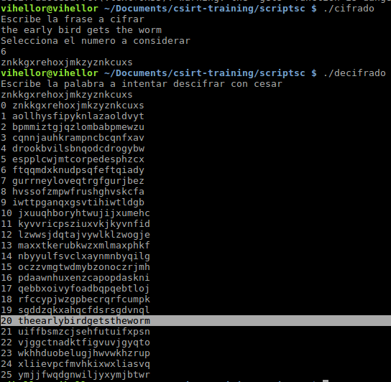

Cifrado Vinegere
Nombre programa: vinegere.c
nombre ejecutable: vinegere
Uso:
- escribir la primer palabra a cifrar después del mensaje: “Escribe la primer palabra”
- escribir la segunda palabra a cifrar (llave) después del mensaje: “Escribe la segunda palabra”
- lea el resultado
Descifrado vinegere
Nombre programa: desvinegere.c
nombre ejecutable: decvinegere
Uso:
- escribir la palabra a decifrar después del mensaje: “Escribe la primer palabra”
- escribir la llave para decifrar después del mensaje: “Escribe la segunda palabra”
- lea el resultado
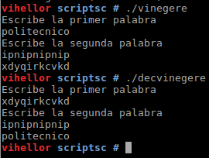
screenshots:

Cifrado por bloques
Nombre programa: bloques.c
nombre ejecutable: bloques
Uso:
- escribir la palabra(s) a cifrar después del mensaje: “Escribe la palabra a modificar”
- escribir el tamaño del bloque a modificar (el tamaño de la palabra debe ser divisible entre el tamaño del bloque)
- escribir a donde se deben hacer los cambios de las letras
Descifrado por bloques
Nombre programa: bloques.c
nombre ejecutable: bloques
Uso:
Es igual al alnterior, sólo debe de darsele los números invertidos de la tabla
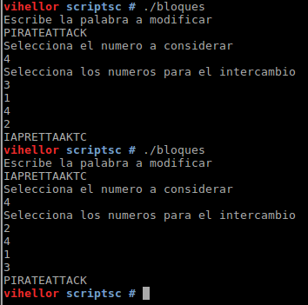
screenshots:

Tarea1:
Ejercicio 1:
Mensaje original:

lrvmnir bpr sumvbwvr jx bpr lmiwv yjeryrkbi jx qmbm wi bpr xjvni mkd ymibrut jx irhx wi bpr riirkvr jx ymbinlmtmipw utn qmumbr dj w ipmhh but bj rhnvwdmbr bpr yjeryrkbi jx bpr qmbm mvvjudwko bj yt wkbrusurbmbwjk lmird jk xjubt trmui jx ibndt wb wi kjb mk rmit bmiq bj rashmwk rmvp yjeryrkb mkd wbi iwokwxwvmkvr mkd ijyr ynib urymwk nkrashmwkrd bj ower m vjyshrbr rashmkmbwjk jkr cjnhd pmer bj lr fnmhwxwrd mkd wkiswurd bj invp mk rabrkb bpmb pr vjnhd urmvp bpr ibmbr jx rkhwopbrkrd ywkd vmsmlhr jx urvjokwgwko ijnkdhrii ijnkd mkd ipmsrhrii ipmsr w dj kjb drry ytirhx bpr xwkmh mnbpjuwbt lnb yt rasruwrkvr cwbp qmbm pmi hrxb kj djnlb bpmb bpr xjhhjcwko wi bpr sujsru msshwvmbwjk mkd wkbrusurbmbwjk w jxxru yt bprjuwri wk bpr pjsr bpmb bpr riirkvr jx jqwkmcmk qmumbr cwhh urymwk wkbmvb

Mensaje decifrado:

because the practice of the basic movements of kata is the focus and mastery of self is the essence of matsubayashi ryu karate do i shall try to elucidate the movements of the kata according to my interpretation based on forty years of study it is not an easy task to explain each movement and its significance and some must remain unexplained to give a complete explanation one would have to be qualified and inspired to such an extent that he could reach the state of enlightened mind capable of recognizing soundless sound and shapeless shape i do not deem myself the final authority but my experience with kata has left no doubt that the following is the proper application and interpretation i offer my theories in the hope that the essence of okinawan karate will remain intact

Fue escrito por:
Un japonés del área de okinawa (lo que creia).
Después de buscar en internet:
The Essence of Okinawan Karate-Do - Page 56
by Shoshin Nagamine

Como lo resolví:
Primero hice un programa para sacar las frecuencias de las letras a las que hay en el texto (el progrma se llama proporcionesLetras.c con su ejecutable propo)
Copié el resultado en un archivo y luego use :
#cat archivo | sort -nr
Para tenerlos ordenados por número. A ésto le agregué las letras de frecuencias en el orden que aparecen en wikipedia (https://en.wikipedia.org/wiki/Letter_frequency )
Después hice otro programa donde le marcaba con que letra debe cambiarse cada uno (programa: descifrado letras, ejecutable dl)
La primera descifración no se veia como algo leible pero había un par de palabras que sí, entonces fui cambiando las letras para sustituir hasta que todas las palabras tienian sentido y logré conseguir el texto (me basaba en las palabras que eran casi seguras de ser algo y sólo tenían 1 error).

Ejercicio 2:
Mensaje original:
xultpaajcxitltlxaarpjhtiwtgxktghidhipxciwtvgtpilpitghlxiwiwtxgqadds
Mensaje descifrado:
ifweallunitewewillcausetheriverstostainthegreatwaterswiththeirblood

Lo escribió: buscando en internet encontré que fue Tecumseh durante un discurso que dio ante las aldeas.
Como lo resolví:
Usé mi programa de descifrado cesar y busqué la linea que tuviera más sentido
screenshot:
